ภาพกิจกรรมโครงการลดพุง ลดโรค เริ่มต้นด้วยตัวเรา หมู่ที่2 บ้านพรุจูด ปี 2565
ตำบลบ่อหิน อำเภอสิเกา จังหวัดตรัง
ณ ศาลาเอนกประสงค์ หมู่ที่ 2 บ้านพรุจูด
วันที่ วันที่ 1 - 31 สิงหาคม พ.ศ.2565
กิจกรรมลงทะเบียนผู้เข้าร่วมโครงการ
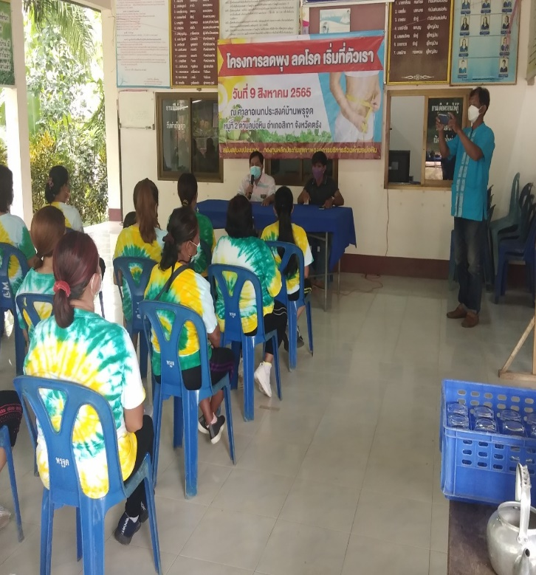
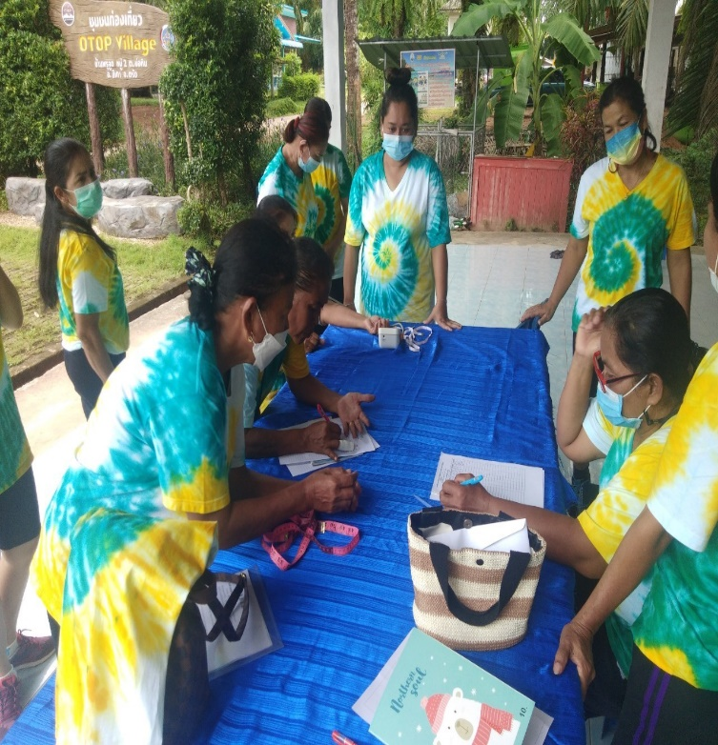

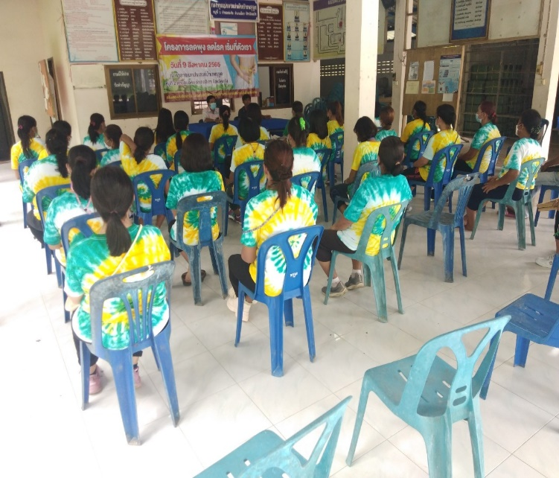

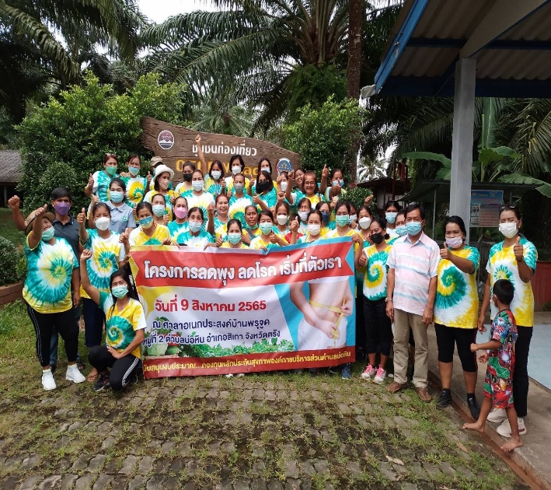

กิจกรรมให้ความรู้เรื่องการปรับเปลี่ยนพฤติกรรม 3 อ.2ส.
